Colegio: Dr.B.Houssay
Informe de Malvinas
Materia: Construcción ética y ciudadanía
Alumno: Juan Francisco Cardús
Fecha de entrega: 15/04/24

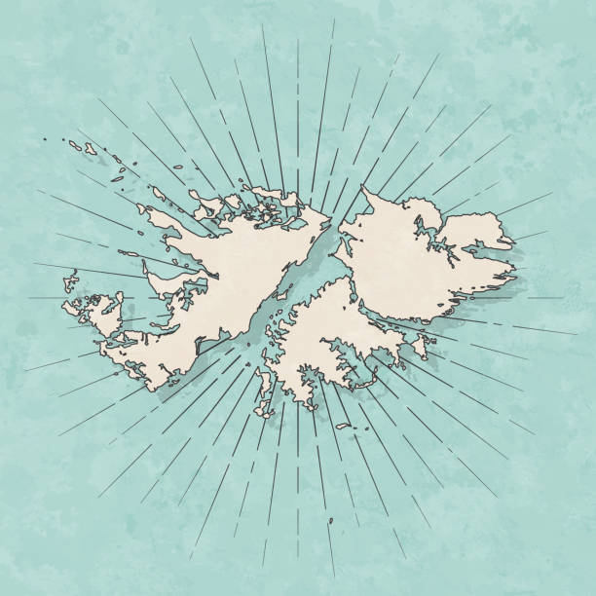

ORIGEN:
Las Islas Malvinas están en el Atlántico Sur y Argentina y el Reino Unido pelean por ellas. A lo largo de la historia, han sido objeto de reclamaciones y colonizaciones por parte de diversas potencias, incluyendo Francia, España y Gran Bretaña. En 1833, las autoridades británicas expulsaron a la población argentina y establecieron una colonia británica, manteniendo el control hasta la actualidad, a pesar del reconocimiento repetido de la soberanía argentina por parte de las Naciones Unidas y otros países. En 1982, hubo una guerra: Argentina quería las islas pero el Reino Unido las defendió. Muchas personas murieron y hubo momentos peligrosos. Los medios de comunicación informaron sobre la guerra. Después, los soldados de ambos países tuvieron problemas de salud. Argentina sigue diciendo que las islas son suyas, pero el Reino Unido las controla y quiere resolver el problema de forma pacífica. La chispa que prendió el conflicto, que llevaba más de cien años gestándose, ocurrió el 2 de abril de 1982. La junta militar argentina anunció que había retomado el control de las Islas Malvinas (llamadas Falklands en inglés), junto con las islas Georgias y Sandwich del Sur, que están a unos 500 kilómetros de la costa principal de Argentina.

DESARROLLO:
Resumen de cómo se desarrolló:
- Invasión Argentina (2 de abril de 1982): Las fuerzas armadas argentinas invadieron y ocuparon las Islas Malvinas, desembarcando tropas en Puerto Argentino (Stanley), la capital del archipiélago, y en otras ubicaciones estratégicas. También tomaron el control de las islas Georgias del Sur y Sandwich del Sur.
- Respuesta Británica (5 de abril de 1982): El Reino Unido respondió enviando una fuerza naval hacia el Atlántico Sur para recuperar las islas. Esto incluyó el envío de una fuerza de tareas naval, que incluía portaaviones, buques de guerra y tropas de infantería.
- Combates navales y aéreos: Durante el conflicto, se libraron varios combates navales y aéreos entre las fuerzas argentinas y británicas. Uno de los momentos más destacados fue el hundimiento del crucero argentino ARA General Belgrano por un submarino británico, con la pérdida de vidas.
- Desembarco británico en las Malvinas (21 de mayo de 1982): Las fuerzas británicas llevaron a cabo operaciones anfibias para desembarcar en las Islas Malvinas, enfrentándose a la resistencia argentina en tierra.
- Batalla por Puerto Argentino (Stanley): Las fuerzas británicas avanzaron hacia la capital de las Islas Malvinas, Puerto Argentino (Stanley), y después de intensos combates terrestres, lograron capturar la ciudad el 14 de junio de 1982.
- Rendición Argentina (14 de junio de 1982): Después de la captura de Puerto Argentino (Stanley), las fuerzas argentinas se rindieron, marcando el fin de la guerra. Argentina reconoció la derrota y el control británico sobre las Islas Malvinas.

LINEA DEL TIEMPO:
Antes de la guerra:
- 1520: Fernando de Magallanes divisó las Islas Malvinas durante su expedición por la región.
- 1592: El navegante inglés John Davis pudo haber sido uno de los primeros en detectar las islas durante sus viajes.
- 1690: El Capitán John Strong, a bordo del barco Welfare, exploró y nombró el estrecho entre las principales islas como "Falkland Sound" en honor al Visconde de Falkland.
- 1764: El explorador francés Louis Antoine de Bougainville fundó la primera colonia en las islas, llamada Port Louis, en la Isla Este.
- 1765: El británico John Byron tomó posesión de las Islas Malvinas en nombre del Reino Unido, estableciendo una presencia en la Isla Oeste sin conocer la ocupación francesa.
- 1766-1767: Surgieron tensiones entre Francia y España debido a la presencia de Bougainville. Más tarde, Francia transfirió su asentamiento a España.
- 1774: Los británicos abandonan su asentamiento en la Isla Oeste, pero dejan una placa reclamando el control sobre las islas.
- 1811: España evacua por completo las islas, dejándolas sin administración colonial.
- 1820: El oficial naval argentino David Jewett toma posesión de las islas en nombre de las Provincias Unidas del Río de la Plata.
- 1829: Argentina establece una presencia permanente en las Islas Malvinas y declara su soberanía sobre ellas.
- 1833: Las fuerzas británicas expulsan a la guarnición argentina y toman control de las islas, reafirmando su reclamo de soberanía.
- 1840: Las Islas Malvinas son designadas como colonia británica.

Durante la Guerra:
- 2 de abril de 1982: Argentina invade las Islas Malvinas, tomando rápidamente el control de la capital, Puerto Argentino (conocida como Port Stanley por los británicos).
- 3 de abril de 1982: La ONU aprueba la Resolución 502, pidiendo la retirada de las tropas argentinas y el fin de las hostilidades.
- 5 de abril de 1982: La flota británica zarpa hacia las Malvinas desde Portsmouth.
- 25 de abril de 1982: Los británicos retoman la isla de Georgia del Sur.
- 1 de mayo de 1982: Comienzan las operaciones militares británicas con ataques aéreos y navales.
- 21 de mayo de 1982: Las fuerzas británicas desembarcan en San Carlos, en la Bahía San Carlos.
- 28-30 de mayo de 1982: Batalla de Goose Green, donde las fuerzas británicas logran una victoria importante.
- 8 de junio de 1982: El ataque a los buques británicos resulta en la pérdida del RFA Sir Galahad y el RFA Sir Tristram, con graves bajas británicas.
- 11-14 de junio de 1982: Batalla de Monte Longdon, Monte Tumbledown y otros enfrentamientos clave cerca de Puerto Argentino.
- 14 de junio de 1982: Las fuerzas argentinas se rinden en Puerto Argentino, marcando el fin de la guerra. El general argentino Mario Menéndez se rinde a los británicos.
- 20 de junio de 1982: Se restablece oficialmente el control británico y termina el conflicto.
Después de la Guerra:
- 1982 (2 de abril): Las tropas argentinas desembarcan en las Islas Malvinas, dando inicio al conflicto armado.
- 1982 (14 de junio): Las fuerzas británicas retoman el control de las islas, y el gobierno militar argentino reconoce su derrota, poniendo fin a la guerra.
- 1983: Argentina realiza elecciones democráticas después del derrocamiento de la junta militar.
- 1989: Argentina y el Reino Unido llegan a un acuerdo sobre la soberanía de las Islas Malvinas en la ONU, lo que lleva a la reanudación de las relaciones diplomáticas.
- 1990: Se normalizan por completo las relaciones diplomáticas entre Argentina y el Reino Unido.
- 1994: Argentina modifica su Constitución para incluir la reclamación de las Islas Malvinas en su texto.
- 2009: El Reino Unido comienza la exploración de petróleo en las aguas cercanas a las Islas Malvinas, provocando protestas por parte de Argentina.
Conclusión:
En resumen, las Islas Malvinas siguen siendo un asunto delicado y de gran importancia para Argentina, el Reino Unido y los habitantes de las islas. El legado del conflicto de 1982 sigue presente, afectando tanto a los veteranos de guerra como a las políticas internas y exteriores de ambos países.
Argentina continúa buscando respaldo internacional para su reclamo de soberanía sobre las islas. El diálogo entre Argentina y el Reino Unido ha experimentado altibajos, influenciado por factores políticos tanto internos como globales. A pesar de esto, se han logrado avances en áreas de menor controversia, como la cooperación en la identificación de soldados argentinos sepultados en las islas y la gestión de recursos naturales.
La llegada de los medios de comunicación globales y las redes sociales ha transformado la manera en que se aborda y se percibe la cuestión de las Islas Malvinas. Aunque estas plataformas permiten una difusión más rápida de información y una amplia gama de opiniones, también han dado lugar a la propagación de desinformación y puntos de vista polarizados.
La cobertura mediática actual se centra en las declaraciones de los gobiernos, eventos conmemorativos y debates sobre el desarrollo económico y el futuro de las islas. En última instancia, la esperanza de una resolución pacífica a través del diálogo diplomático sigue siendo fundamental para abordar este desafío de soberanía y autodeterminación.

